PREFA Rohrschellenhalter 180-260
PREFA

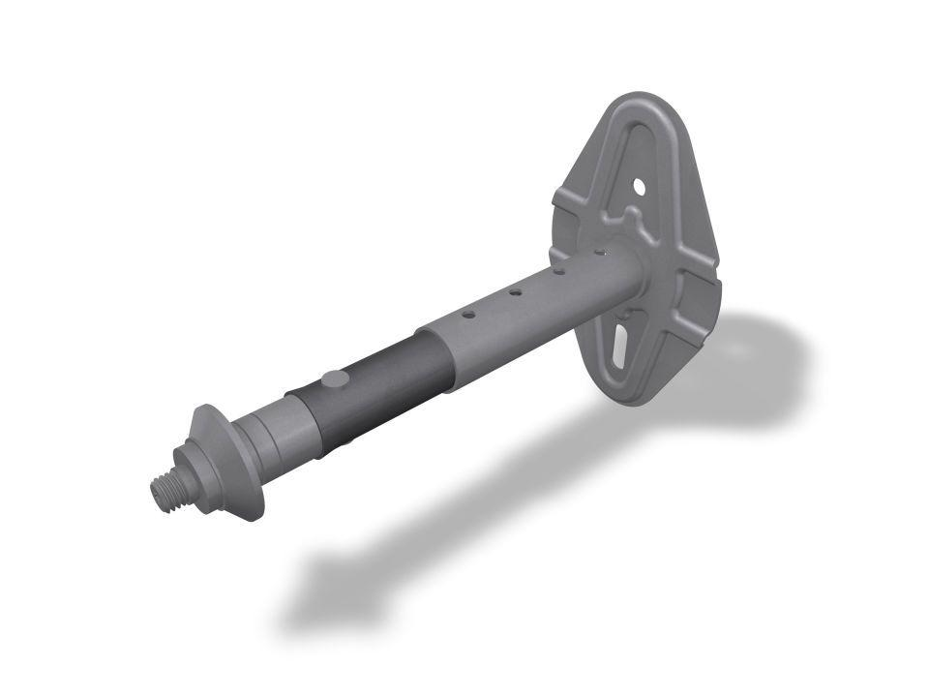Eigenschaften
GTIN:
4043111092195
HAN:
420306
Breite (mm)
100,00
Höhe (mm)
100,00
Länge (mm)
200,00
Gewicht (kg)
0,45

